Отчет по лабораторной работе 2

Приложение показывает реализацию морфологической обработки и реализацию высокочастотных фильтров (увеличение резкости).
1) Математическая морфология - подход к обработке изображений, суть которого заключается в том, что исходное изображение рассматривается как множество, и к нему применяются теоретикомножественные операции.
Наиважнейшим понятием морфологических преобразований есть понятие структурирующего элемента (структурообразующего множества или примитива), который представляет собой определенную совокупность элементов изображения с одним выделенным (центральным) элементом.
Морфологические преобразования в лабораторной: • Эрозия • Дилатация • Размыкание • Замыкание • Морфологический градиент
Результат эрозии - множество, состоящее из центральных пикселей всех структурирующих элементов, которые целиком помещаются внутри области A.
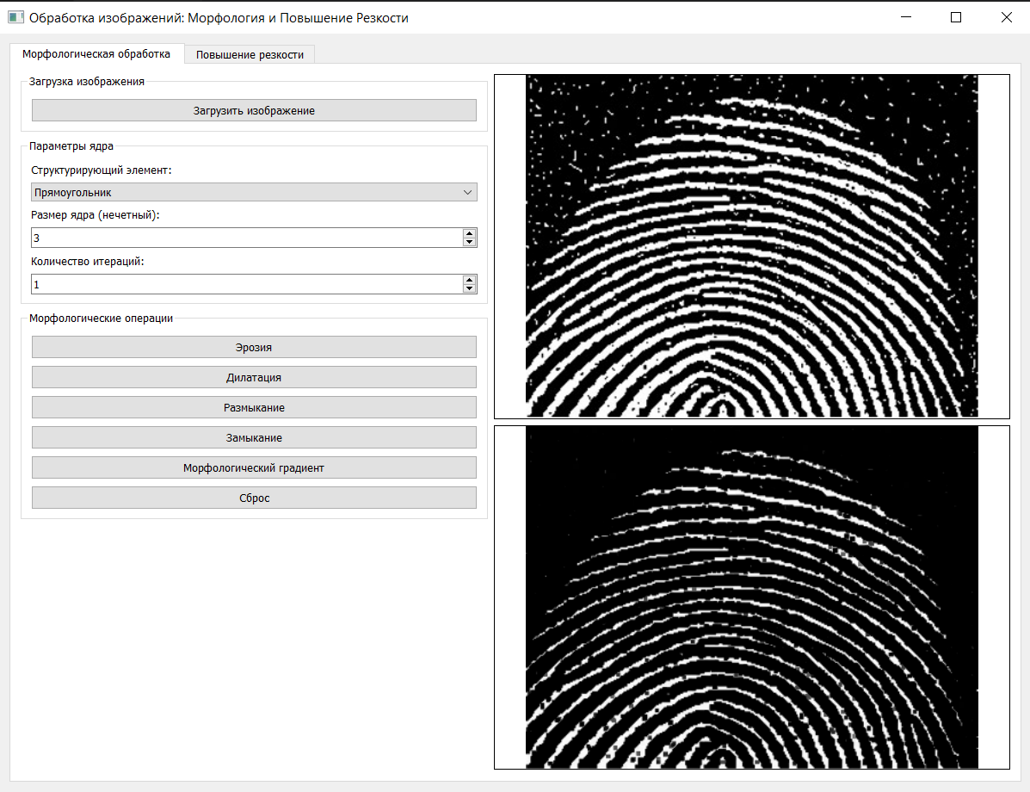
Рис 1. Пример эрозии
Результат операции дилатации представляет собой множество, состоящее из центральных пикселей всех структурирующих элементов, у которых хотя бы одна точка лежит внутри области A.
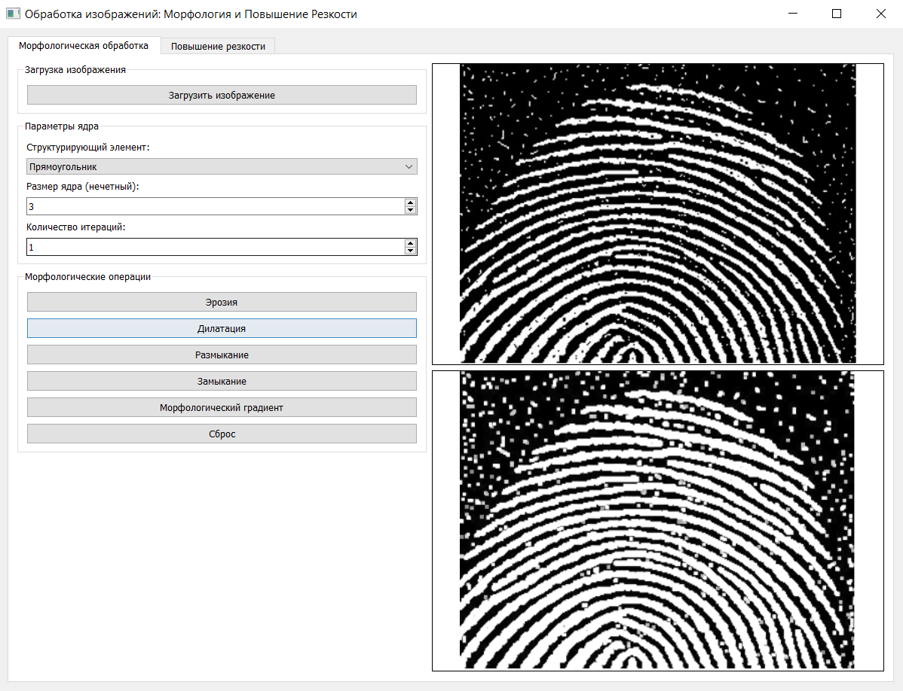
Рис 2. Пример дилатации

Размыкание – применение эрозии, а затем дилатации
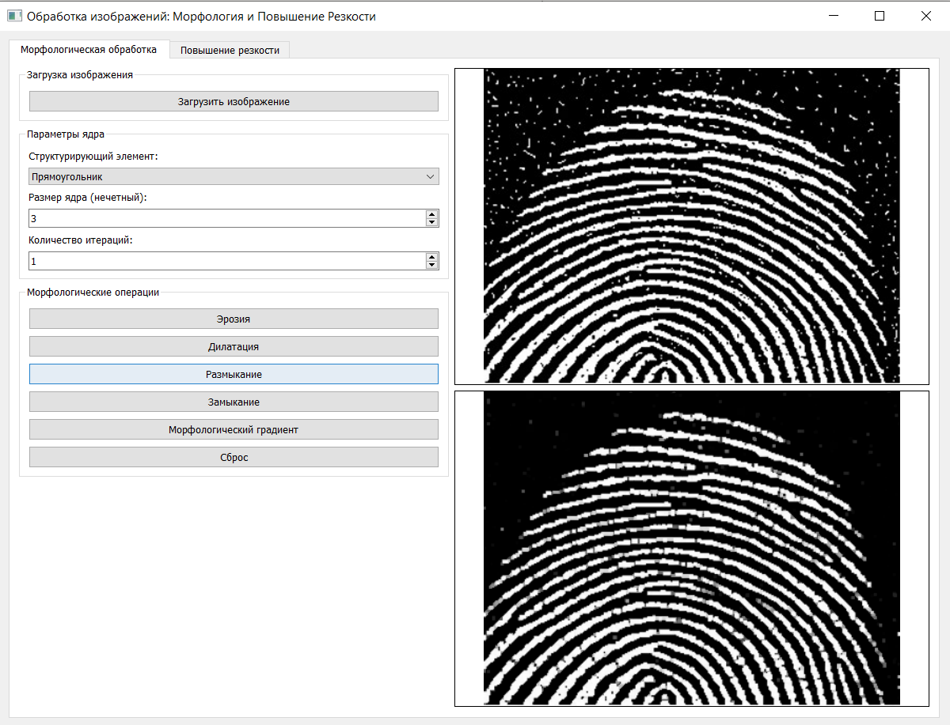
Рис 3. Пример размыкания

Замыкание – применение дилатации, а затем эрозии
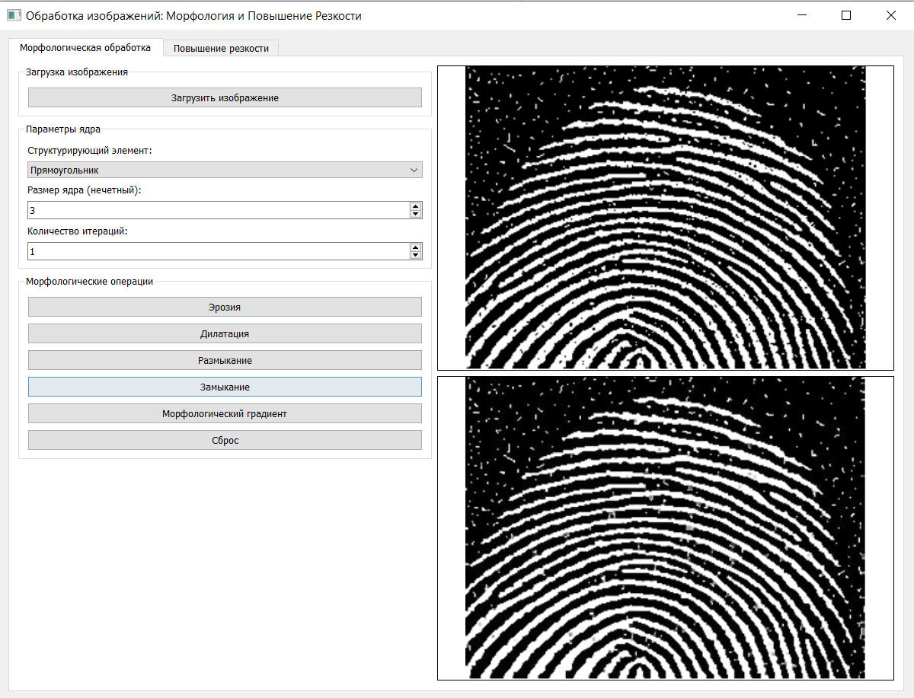
Рис 4. Пример замыкания

Морфологический градиент – разница между дилатацией и эрозией
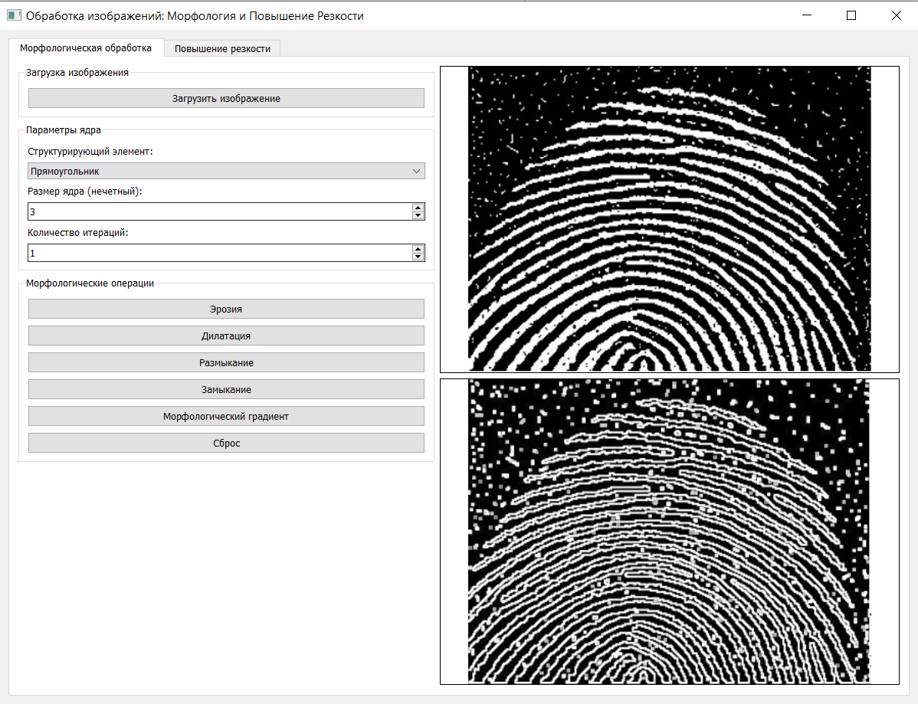
Рис 5. Пример морфологического градиента
Морфологическая обработка может применяться для бинарных изображений, полутоновых и цветных. Для бинарных изображений мы используем теоретико-множественные операторы.
Для полутоновых изображений мы пользуемся следующим правилом:
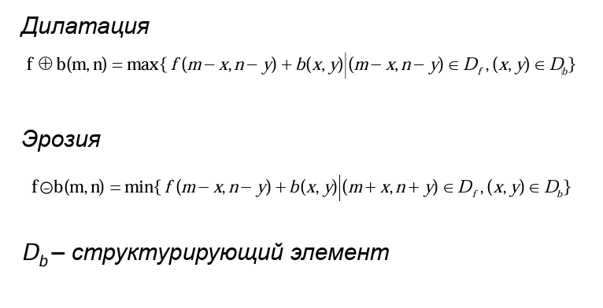
Рис. 6 – Формулы дилатации и эрозия для полутоновых изображений

Для работы же с цветным изображением мы разбиваем изображение на каналы, каждый канал независимо обрабатываем как полутоновое изображение, а затем объединяем в итоговое изображение.
2) Реализация высокочастотных фильтров (увеличение резкости).
Высокочастотные фильтры - фильтры, которые сохраняют без изменений или усиливают высокочастотные составляющие спектра сигнала. Основаны на операции дифференцирования изображения.
В приложении представлены два фильтра повышения резкости – Лапласиан и Лапласиан Гауссиана.
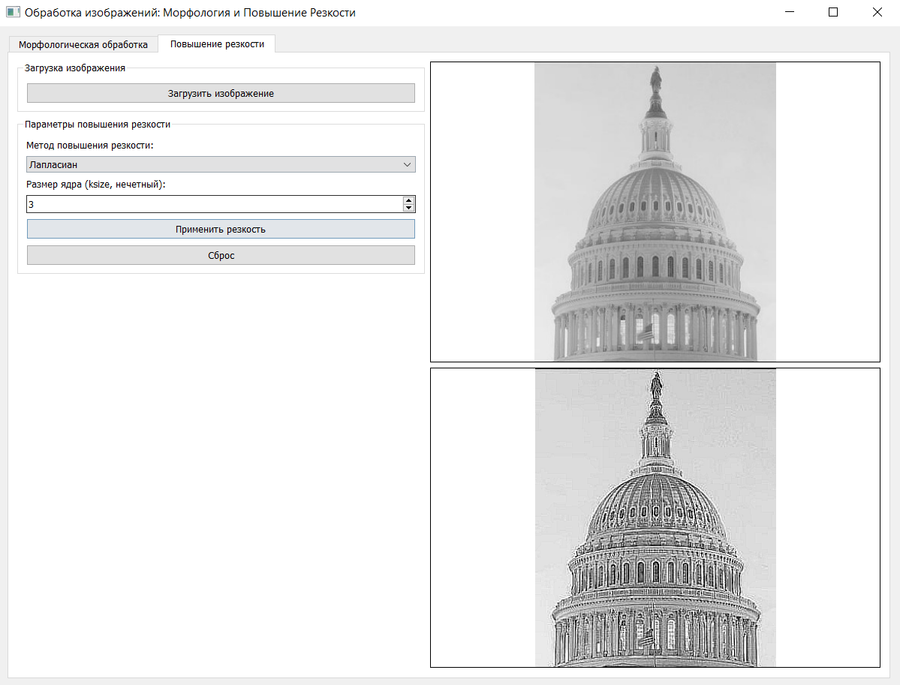
Рис. 7 – Пример использования Лапласиана
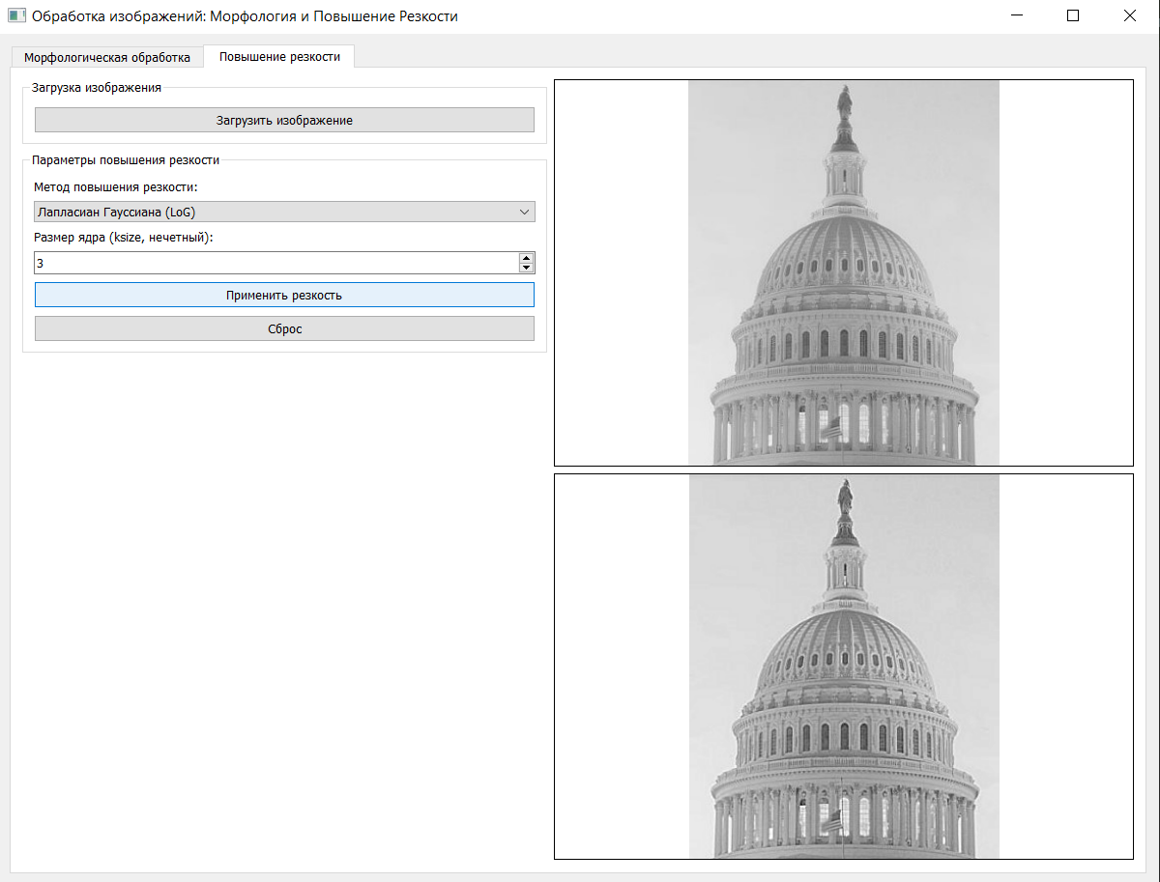
Рис. 8 – Пример использования Лапласиана Гауссиана

Выводы:
1) Освоены основы математической морфологии: в ходе работы были изучены основные концепции математической морфологии, включая понятие структурирующего элемента.
2) Изучены морфологические операции: на практике были применены и визуально оценены результаты пяти ключевых морфологических преобразований:
- Эрозия (сжатие светлых областей)
- Дилатация (расширение светлых областей)
- Размыкание (сглаживание контуров, устранение мелких шумов) как последовательное применение эрозии и дилатации
- Замыкание (заполнение мелких отверстий) как последовательное применение дилатации и эрозии
- Морфологический градиент (выделение контуров) как разность между дилатацией и эрозией
3) Изучена применимость морфологии: установлено, что морфологические операции применимы как для бинарных (с использованием теоретико-множественных операций), так и для полутоновых и цветных изображений.
4) Изучена работа высокочастотных фильтров: рассмотрены и применены высокочастотные фильтры, основанные на операции дифференцирования, для увеличения резкости изображения.
5) Применены фильтры повышения резкости: продемонстрирована работа двух фильтров повышения резкости: Лапласиан и Лапласиан Гауссиана (LoG).

Рекомендации:
1) Рекомендуется провести дополнительное исследования для структурирующего элемента в математической морфологии: проанализировать как форма и размер структурирующего элемента влияют на итоговый результат обработки изображения.
2) Для более глубокого понимания рекомендуется провести сравнительный анализ результатов применения фильтров Лапласиана и Лапласиана Гауссиана

